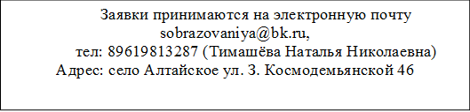

Заявка
Наименование ОО:
Направления | Класс | Кол-во об-ся | Время
 |  |  | 10.00 | 12.00 | 14.00
Виртуальная реальность
Управление квадракоптером
Создание игр и мультфильмов
Шахматы
Основы оказания первой помощи
Игры на синтезаторе

